Aux urgences
LE DOCTEUR (à l’infirmière qui entre avec le brûlé) : Qu’est-ce qu’il a celui-là ?
L’INFIRMIÈRE : Il s’est brûlé.
LE DOCTEUR : Comment avez-vous fait pour vous brûler l’oreille ?
LE BRÛLÉ : J’étais en train de repasser, docteur.
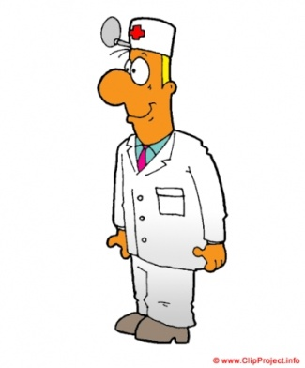
LE DOCTEUR (sur un ton très théâtral) : Ah ! le fer à repasser ! Très dangereux quand on ne fait pas attention !
LE BRÛLÉ : Oh ! je faisais attention, docteur, mais…
LE DOCTEUR : Mais quoi ?
LE BRÛLÉ : Le téléphone a sonné.
LE DOCTEUR : Et alors ?
LE BRÛLÉ (mimant le geste d’appliquer le fer sur son oreille) : Alors voilà…
L’INFIRMIÈRE : Ah ! c’est malin !
LE DOCTEUR : Bon, je vous mets de la pommade pour soigner votre brûlure.
LE BRÛLÉ : Merci docteur ; au revoir docteur.
L’infirmière entre maintenant avec le coupé qui se tient la main.
LE DOCTEUR : Et Celui-là, qu’est-ce que c’est ?
L’INFIRMIÈRE : Une grosse coupure, docteur.
LE DOCTEUR : Ah ça, pour une coupure, c’est une coupure ! Comment avez-vous fait ?
LE COUPÉ : Je sciais du bois, docteur.
LE DOCTEUR (toujours sur ce ton théâtral) : Ah ! la scie ! Très dangereux quand on ne fait pas attention.
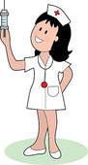
LE COUPÉ : Oh ! je faisais attention, docteur, mais…
LE DOCTEUR : Mais quoi ?
LE COUPÉ (il mime les mouvements d’une scie qui dérape) : Mais la scie a glissé.
L’INFIRMIÈRE : Ah ! c’est malin !
LE DOCTEUR : Bon, je vais vous recoudre ça.
LE COUPÉ : Merci docteur. Au revoir docteur.
L’infirmière entre avec l’empoisonné qui se tient le ventre et gémit.
LE DOCTEUR : Voilà autre chose. Qu’est-ce que c’est maintenant ?
L’INFIRMIÈRE : Il s’est empoisonné, docteur.
LE DOCTEUR : Je vois ça. Vous avez la langue toute blanche. Qu’avez-vous avalé ?
L’EMPOISONNÉ : De la peinture, docteur.
LE DOCTEUR (encore sur ce ton théâtral) : Ah ! la peinture ! Très dangereux quand on ne fait pas attention !
L’EMPOISONNÉ : Oh ! je faisais attention, docteur, mais…
LE DOCTEUR : Mais quoi ?
L’EMPOISONNÉ : La peinture était dans une bouteille et j’ai cru que c’était du lait.
L’INFIRMIÈRE : Ah ! c’est malin !
LE DOCTEUR : Bon, je vais chercher de quoi vous laver l’estomac.
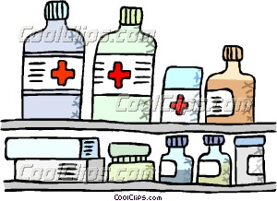
Il sort et, quelques instants plus tard, on entend un hurlement… L’infirmière se précipite pour aller voir et revient aussitôt complètement affolée.
L’INFIRMIÈRE : C’est horrible, le docteur est tombé dans la cage d’ascenseur !
LE BRÛLÉ, LE COUPÉ, L’EMPOISONNÉ (ensemble) : Ah ! l’ascenseur ! Très dangereux quand on ne fait pas attention !
L’INFIRMIÈRE : Ah ! c’est malin !
AS-TU BIEN LU ?
- Vrai ou faux /5 /15
- Le brûlé a pris son fer à repasser pour le téléphone ...
- Le docteur soigne le brûlé en lui faisant une piqûre ...
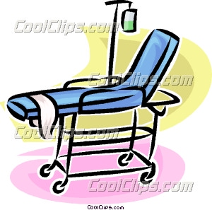
- Le coupé s'est blessé avec un couteau ...
- L'empoisonné a avalé de la confiture avariée ...
- Le docteur tombe dans la cage d'ascenseur ...

2. Entoure la bonne réponse /2
- La scie a cassé - La peinture était dans une bouteille
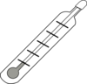
plié un pot
glissé une bassine

3. Complète /3
- Bon, je vous mets de la pommade pour ...................................................................
- La peinture était dans une bouteille et .....................................................................
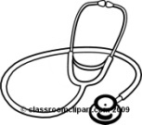
- L'infirmière entre avec l'empoisonné qui .................................................................
4. Coche ce qui convient /2
- Ce texte est O une lettre O une poésie
O une recette O une saynète
- Choisis un autre titre O À l'hôpital des grands brûlés O Le docteur s'ennuie
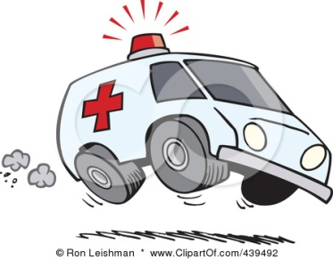
O Un défilé de distraits O Le blessé imaginaire
5. Remets de l'ordre dans l'histoire /3
Dans quel ordre le docteur reçoit-il les blessés ? le coupé ...
le brûlé ...
l’empoisonné ...

